Spāņu tautas dziesma “El Vito”
1. stunda
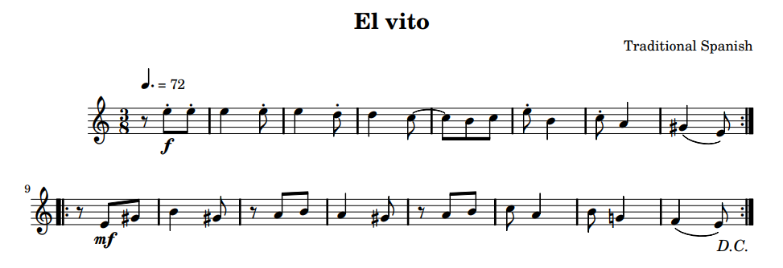

Informācija par dziesmu (skolotājiem)
“El Vito” ir tradicionāla 16.gadsimta tautas dziesma un deja no Andalūzijas reģiona. Tās nosaukums saistīts ar Svēto Vitus, dejotāju aizbildni. Deja ietver soļus, kas ataino vēršu cīņu mākslu, un to parasti izpilda sievietes tradicionālā kostīmā – žaketē un cepurē ar platām malām.
“El Vito” melodija ir ātra, 3/8 taktsmērā, un tajā dzirdams harmoniskais minors, arī frīģiskais mods, kas ir ļoti raksturīgs Andalūzijas mūzikai. To mēdz dziedāt ar dažādu tekstu – gan humora pilnu, gan nopietnu.

- Saruna par Spāniju un spāņu mūziku $–$ kuri ir raksturīgi spāņu mūzikas instrumenti? (ģitāra un kastaņetes)

- “El Vito” klausīšanās$-$ Tu dzirdēsi ģitāru un kastaņetes.
https://www.youtube.com/watch?v=TuHHUDnFSO0

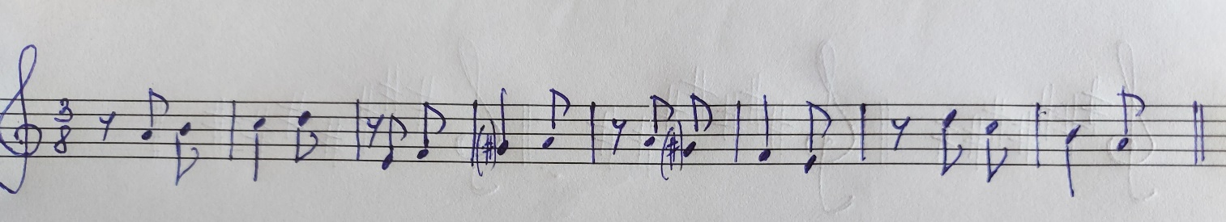
- Dziedi la minoru – dabisko un harmonisko, 3/8 taktsmērā:

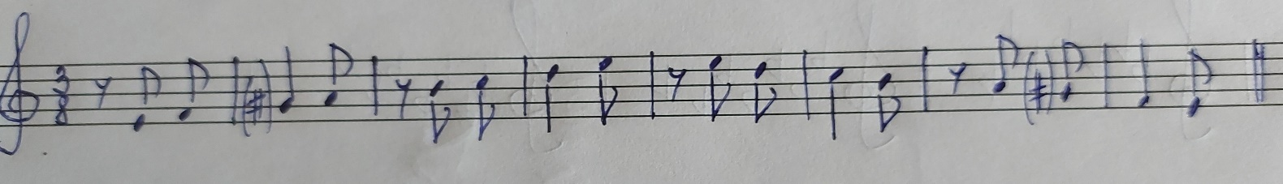
- Tagad centies dziedāt šo pašu la minoru, bet sāc un beidz ar skaņu mi.

- Apskati melodiju – tā uzrakstīta bez alterācijas zīmēm. Klausies skolotāja spēlēto melodiju vai melodiju ierakstā (https://www.youtube.com/watch?v=TuHHUDnFSO0 – no 1`07).
Pievērs uzmanību harmoniskajam minoram un pievieno diēzu, kur nepieciešams.
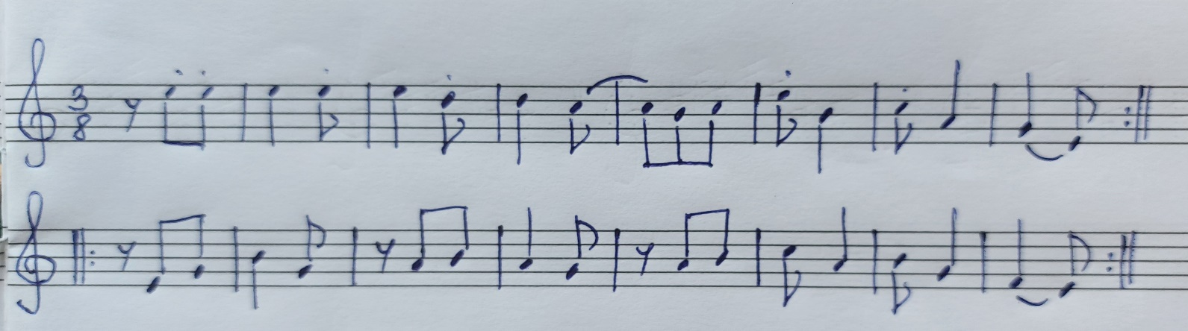

- Iemācies nodziedāt melodiju ar nošu nosaukumiem.

- Mēģini dziedāt “El Vito” ar tekstu:

Refrain
Con el vito vito vito
con el vito vito va. (repeat)
Yo no quiero que me miren
que me pongo colorá.
Yo no quiero que me miren
que me pongo colorá.
Piedziedājums
Ar vito*, vito, vito,
Ar vito, vito, kopā diet.
Ar vito*, vito, vito,
Ar vito, vito, kopā diet.
Es negribu, lai viņi uz mani skatās,
Jo es sarkstu,
Es negribu, lai viņi uz mani skatās,
Jo es sarkstu,

*vito – populāra andalūziešu deja
- Dziedi to vēlreiz un mēģini to darīt spāņu valodā. Šie ieraksti tev palīdzēs labāk saprast un uztvert mūzikas raksturu:

- https://www.youtube.com/watch?v=FgdaFukX1LQ

- https://www.youtube.com/watch?v=S3jnI8O_8Ss

Spāņu tautas dziesma “El Vito”
2. stunda

- Dziedi spāņu tautas dziesmu, ko iemācījies iepriekšējā stundā.

- Noklausies vēl vienu ierakstu, kurā šīs dziesmas apdari atskaņo koris:
https://www.youtube.com/watch?v=AVWyoGVwaso
- Iemācies izplaukšķināt dziesmas ievada ritmu.
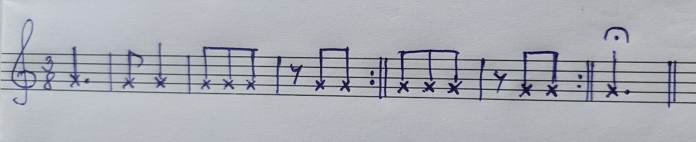

- Katrs audzēknis izdomā savu 4 taktu ritmu 3/8 taktsmērā, piemēram,
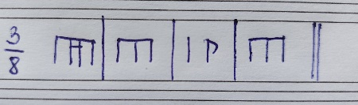

un izvēlas jebkuru sitaminstrumentu.
- Tagad varam izspēlēt ritma rondo, izmantojot apgūtos elementus:
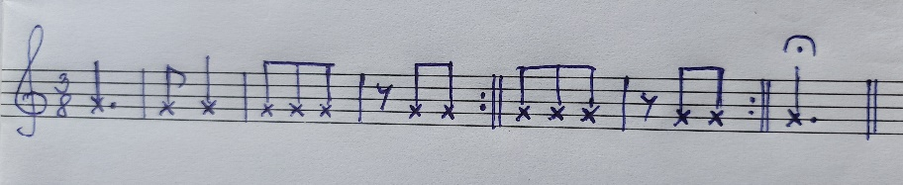
- Refrēns:

Refrēnu atskaņo visi audzēkņi kopā, sitot plaukstas.
- Epizodes: katrs audzēknis spēlē savu ritma četrtakti divreiz (8 taktis) ar savu sitaminstrumentu (audzēkņi to noliek un paņem fermātas laikā refrēna beigās).

- Pārraksti dziesmu ¾ taktsmērā.
Rezutāts:
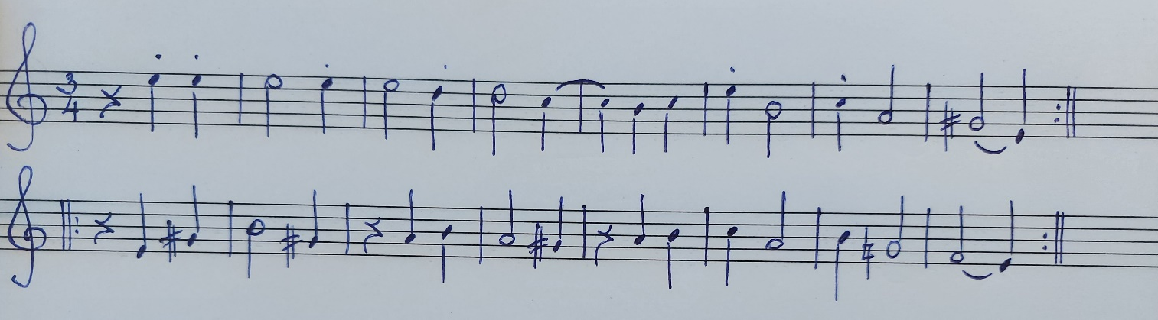

- Uzdevums izklaidei un jautrībai:
https://www.youtube.com/watch?v=-Ho8HUMTEGU

